Les 5 Transparante keten

Registratiesystemen

1. De toekomst van datagebruik

Als je kijkt naar jouw stagebedrijf, welke data systemen zou jij nog willen introduceren en waarom?

1. Data over grond en bemesting

Lees het artikel over precisie landbouw tuinbouw of boomteelt. Hoe zou dit in te passen zijn op jouw bedrijf?

1. Klimaat

Hoe wordt het klimaat geregistreerd op jouw bedrijf?

1. Gewasregistratie

Hoe wordt bij jullie de groei van de gewassen bijgehouden en wordt dit gedeeld met andere telers? Wat is jouw advies daarin?

1. Arbeidsregistratie

Wat is jouw ervaring met arbeidsregistratie en wat voor effect heeft dit op je gehad of denk je dat het heeft indien je er nog geen ervaring mee hebt?

1. Voorraadbeheer

Hoe worden voorraden nu geregistreerd? Wat voor advies heb jij voor je bedrijf.

1. Productinformatie

<https://www.naktuinbouw.nl/plantenpaspoort-en-plantgezondheidsverordening-vraag-en-antwoord#Verplichte%20administratie>

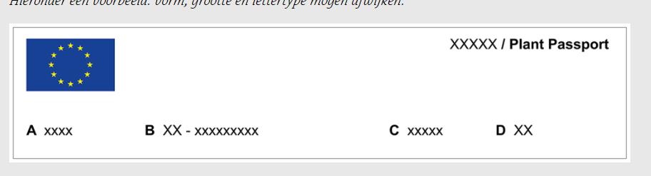

Maak een plantenpaspoort voor een van jullie producten.

1. Financiële registratie

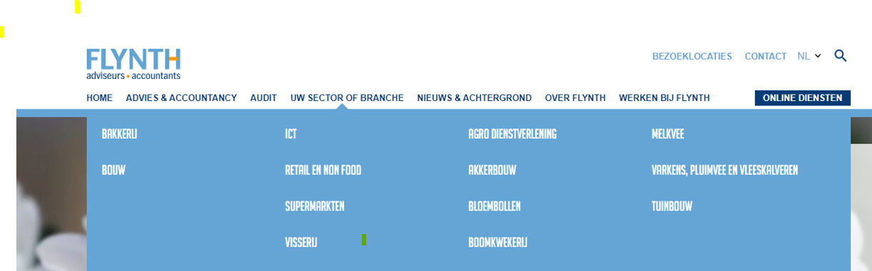

Kijk op deze site <https://www.flynth.nl/sector-branche> en kijk op wat Flynth kan doen voor jouw specifieke sector

1. Klantenregistratie

Is een CRM systeem iets voor jullie bedrijf? Waarom wel/niet?

1. Bedrijfsmanagement systeem

Heeft jouw bedrijf een ERP systeem? Zo ja welk en hoe bevalt het zo nee zou jij het adviseren en waarom wel/niet.